【重要公告】

109學年度第1學期開學典禮
- 資料來源：學生事務處
- 發布日期：2020/08/30
1.時間：109年9月14日(一)上午08:30就位(09:00典禮開始，請準時)
2.地點：人文大樓9樓正修廳
3.參加人員：日間部四技(含五專生)班級導師及班代參加(不含產學班)，班級導師因公務無法出席者應完成請假手續，由副班代代理出席，以滿足開學典禮出席人數。
4.服裝規定：參加同學請著端莊服儀，參加正式集會 (嚴禁攜帶食物及飲料入場)。
5.防疫期間參加人員應注意事項：
(一)出席人員於08：30時前採實名制完成簽到。
(二)會場設單一入口，入場前需量測體溫及酒精消毒，參與人員需全程配戴口罩、會場宣導保持社交距離。
(三)座位貼有班級名條，所有參與人員皆採間隔座方式保持社交距離。
(四)結束：人員分批離席。
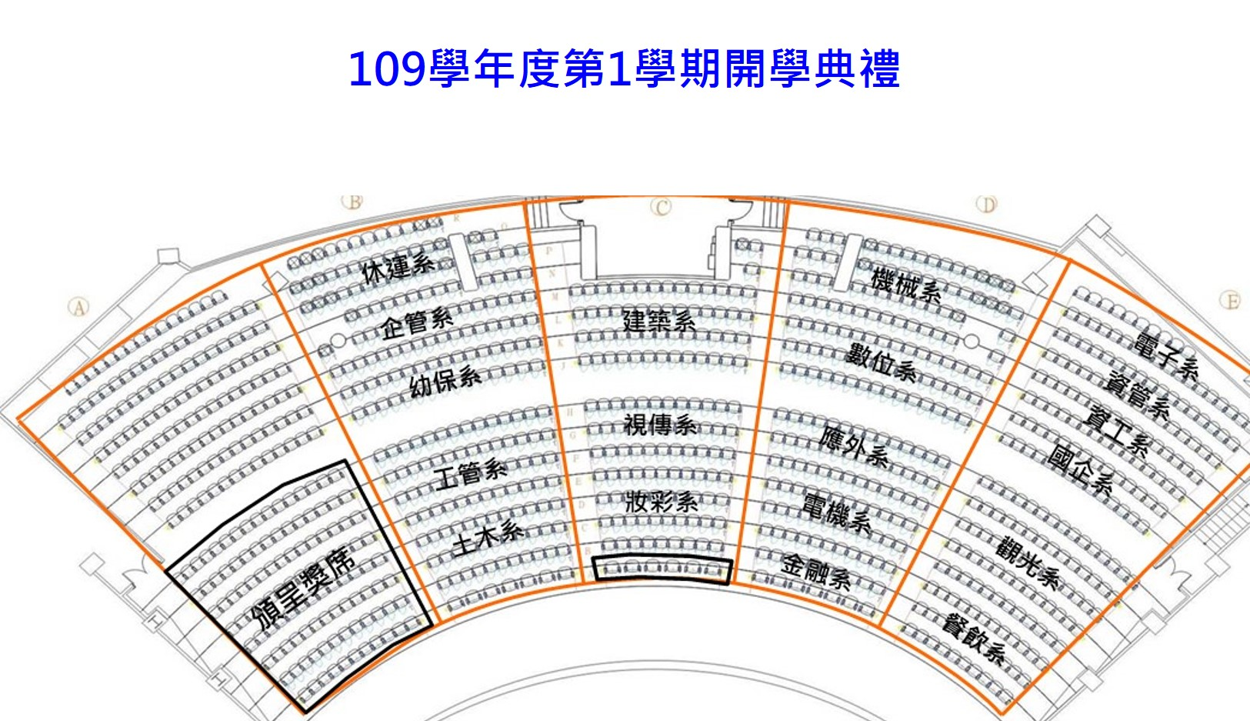
6. 109學年第1學期開學典禮各系所座位圖(如附圖)。

